Группа Компаний «Международная Бизнес Корпорация»

ООО «Агентство Международного Бизнеса»

Программа мероприятий деловой поездки в Японию

с 19 по 25 мая 2013 г.

19.05.2013 г. - Воскресенье
17:00 – 19:15 | Сбор участников в аэропорту «Шереметьево»
19:15 – 20:00 | Регистрация
20:00 | Вылет в г. Токио – авиакомпания «Аэрофлот» SU262/A-330
20.05.2013 г. - Понедельник
10:30 – 12:00 | Прибытие в г. Токио. Трансфер: аэропорт «Narita» – отель.
12:00 – 13:00 | Размещение в отеле.
13:00 – 14:00 | Обед.
14:00 – 18:00  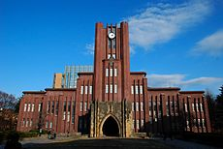 | ПОСЕЩЕНИЕ ТОКИЙСКОГО УНИВЕРСИТЕТА  Токи́йский университет (яп. 東京大学 То:кё: Дайгаку, сокр. яп. 東大 То:дай) — один из известнейших университетов Японии, знаменитый также своими исследовательскими лабораториями в области экологии. Совместная исследовательская работа российских и японских ученых в биосферных заповедниках и в национальных парках, обладающих сходством природных ландшафтов и экосистемой. Поэтапное внедрение программ туристической и экскурсионной деятельности, организация экологического туризма.
20:00 | Торжественный ужин в национальном ресторане.
21.05.2013 г. - Вторник
08:00 – 08:50 | Завтрак – Отель. Трансфер к выставочному центру.
09:00 – 18:00  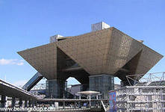 | Посещение международной выставки ТЕХНОЛОГИЙ ОХРАНЫ ОКРУЖАЮЩЕЙ СРЕДЫ «N-EXPO»  Слово «Новый» (англ. «New») в названии отражает идеи выставки:  - новые технологии для новой эры;  - деятельность по защите окружающей среды как новый вид бизнеса;  - новый вид деятельности граждан в поддержку правительства и компаний;  - Новая эра, в которой большинство компаний заботятся об окружающей среде.  В этом году выставка вновь проводится совместно с 5-ой выставкой по предотвращению глобального потепления Global Warming Prevention 2013.  Выставка проводится при поддержке: Министерство окружающей среды, Министерство экономики торговли и промышленности. Министерство земли и инфраструктуры, Министерство сельского лесного и рыбного хозяйства Японии, Министерства образования, культуры, спорта, науки и технологии, Правительство города Токио, Торгово-промышленной палаты Японии, Торгово-промышленной палаты Германии.  Обсуждаемые темы:  Реализации проектов охраны окружающей среды. Сохранение исторических памятников городов. Требования инвесторов и заказчиков к энергоэффективности готовых объектов. Консалтинг в области энергоресурсосбережения на объектах капитального строительства. Решение вопросов по развитию и благоустройству жилых территорий.  Выставка проходит ежегодно и пользуется большим авторитетом. Основные вопросы: Защита окружающей среды. Эффективное использование ресурсов. Управление отходами. Ресурсосбережение. Энергосистемы.  Выставочный центр«Tokyo International Exhibition Center - Tokyo Big Sight»  В предыдущей выставке приняли участие 600 экспонентов и более 160.000 посетителей из разных стран.  В этом году вниманию посетителей будут представлены следующие категории:  • Утилизация строительных отходов  • Сбор, транспортировка отходов  • Получение энергии из отходов  • Очистка воды  • Технологии очистки почвы  • Очистка воздуха и снижение уровня шума  • Топливо из биомассы  • Заводы, оборудование, технологии и материалы для производства альтернативных видов топлива  • Системы управления отходами  • Измерение, анализ и контроль • Техника для сбора информации и управления данными  • Технологии рециркуляции отходов  • Исследования  • сопутствующая продукция  Транспортная обработка грузов и хранение. Обработка вторичного сырья. Сбор, очистка и распределение воды. Вспомогательная и дополнительная транспортная деятельность. Удаление сточных вод, отходов и аналогичная деятельность.  Основные группы товаров:  Технологии очистки сточных вод, почв, воздуха, воды. Оборудование для переработки, транспортировки и захоронения отходов. Экологический контроль.
22.05.2013 г. - Среда
09:00 – 09:30 | Завтрак – Отель. Трансфер к выставочному центру.
10:00-12:00  13:00 – 17:00  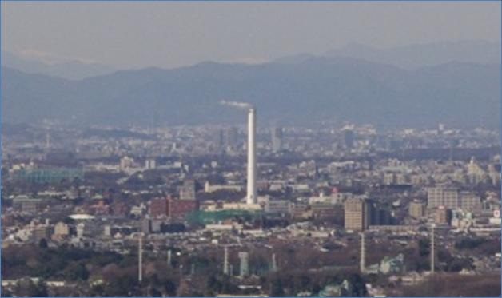 | Круглый стол в рамках выставки «Управление отходами (сбор, переработка, утилизация)»  - Экология и промышленная безопасность (охрана природы, контроль на предприятиях).  - Токийский опыт в проведении экологической политики в сочетании административного и экономического методов регулирования:  - введение стандартов качества продукции и окружающей среды;  - экологическая экспертиза;  - соглашения между местными органами власти и предприятиями о контроле за загрязнением;  - система арбитража экологических конфликтов.  Посещение комплекса – мусоросжигательный завод.  Мусоросжигательный завод на станции Хикаригаока в районе Нэрима, расположенного по соседству с одним из крупнейших в Токио парков. Все 23 мусоросжигательных завода находящихся в Токио, располагаются в центре жилых кварталов, посреди жилых домов таким образом, что санитарно-защитная зона практически отсутствует. Причина такого расположения кроется в уникальной защитной системе, установленной на заводе. Почти половину площади завода занимают различные системы фильтрации продуктов сгорания мусора (дым, шлаки и др.). Особенно поразили длинные цилиндрические уловители из специального материала для фильтрации диоксинов (наиболее трудноуловимых высокотоксичных веществ). В результате тщательной очистки, выбросы завода в атмосферу по отдельным показателям лучше, чем воздух в Токио.  При сжигании мусора его объем уменьшается в десять раз, а в результате дополнительного плазменного спекания шлака в твердую фракцию, объем переработанного мусора составляет 3% от первоначального. Вот таким материалом, оставшимся от переработки мусора, отсыпают искусственный остров в Токийском заливе. По расчетам специалистов, весь остров удастся отсыпать мусором от Токио лишь через 30 лет.  Тепловую энергию, образующуюся в результате сжигания, перерабатывают в электрическую. Остатками тепловой энергии обогревают близлежащие жилые дома и спортивный комплекс. Объем вырабатываемого электричества покрывает потребности завода полностью, а излишки продаются на сторону.
23.05.2013 г. - Четверг
08:00 – 08:50  09:00 – 12:00  12:00 – 15:00  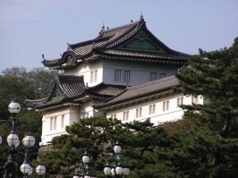  15:00 – 21:00 | Завтрак – Отель.  Посещение производства TOYOTA (Экология в движении)  Взаимодействие автомобиля с окружающей средой происходит на всем протяжении его жизненного цикла: начиная с разработки концепции и проектирования, и заканчивая эксплуатацией и утилизацией автомобиля, утратившего потребительские свойства.  Работающий двигатель автомобиля служит источником выбросов в атмосферу, оказывая негативное влияние на химический состав воздуха, которым мы дышим, и, в глобальном масштабе, на изменения климата на планете. Важнейший вопрос – как можно снизить это влияние?  Для Тойота минимизация подобных воздействий на окружающую среду - одно из приоритетных направлений деятельности на протяжении многих лет. Экологическая политика компании является частью концепции устойчивого развития, которая в будущем станет основой глобального экономического мышления. Создание автомобилей с возможностью стопроцентной утилизации, безвредных для окружающей среды – приоритетная задача для Тойота в ближайшие годы.  ПОСЕЩЕНИЕ ИМПЕРАТОРСКОГО ДВОРЦА.  Императорский дворец является зеленым островом в океане стекла и бетона;  В саду расположены развалины древнейшего дворца сегунов династии Токугава. Кроме главного дворца, в закрытой части парковой зоны расположено управление императорского двора, частный дворец императора, сокровищница, где хранятся некоторые атрибуты императорской власти Японии.  Свободное время.
24.05.2013 г. - Пятница
08:00 – 08:50  09:00 – 09:45 | Завтрак – Отель.  Трансфер в Фудзи-Хаконе-Идзу
09:45 – 18:00  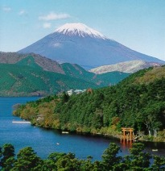 | Посещение Фудзи-Хаконэ:  гора Фудзи, озера, горячие источники, острова вулканического происхождения.  Хаконе, известный термальный курорт, с древних времен считается одним из красивейших мест Японии. Окрестности городка даже объявлены национальным парком. Из многих уголков парка открываются прекрасные виды на Фудзияму. Главными национального парка Фудзи-Хаконе-Идзу, к которому относится лесной вулканический регион Хаконэ, являются гора Фудзи, озера, горячие источники, острова вулканического происхождения с тропической растительностью.
13:00 – 14:00 | Обед
25.05.2013 г. - Суббота
08:00 – 08:30  08:30 – 11:00  11:00 -12:00 | Завтрак – Отель.  Трансфер: отель - аэропорт«Narita».  Регистрация. Вылет из Токио
17:10 | Прибытие в Москву – аэропорт «Шереметьево»

Стоимость участия — 189000 рублей

В стоимость включено:
- Авиаперелет (Москва-Токио-Москва), дорожные сборы (также возможен вылет из Хабаровска)
- Оформление визы, международной медицинской страховки
- Сопровождение организаторами и переводчиками
- Обзорная экскурсия
- Тематические экскурсии по программе
- Трансферы согласно программе
- Посещение организаций согласно программе
- Проживание в одноместном номере отеля категории De Luxe
- Питание: европейская, японская кухни
- Папка Участника
- Распространение информации об организации
- Тематические мероприятия по программе
- Посещение международной выставки «N-EXPO 2013»
- Диплом Участника

Организатор: ООО «Агентство Международного Бизнеса» ( Группа компаний «Международная Бизнес Корпорация»)
Дата начала мероприятия: 19.05.2013
Дата окончания мероприятия: 24.05.2013
Отрасль: Бизнес - поездка ориентирована на представителей федеральных и региональных органов исполнительной власти, общественных организаций и ведущих специалистов сферы городского хозяйства и экологии, природоохранных органов субъектов РФ и городов (муниципальных образований), поставщиков и производителей оборудования и услуг, используемых при решении природоохранных задач на территории городов.
Место проведения: Япония, Токио
Контактное лицо: Мордвинкина Тамара Яковлевна
Контактный e-mail: tm@mbcorp.ru
Контактные телефоны: +7(495) 984-20-77; моб. +7(905)543-54-69

